EDUCAȚIA FINANCIARĂ-EDUCAȚIE PENTRU VIAȚĂ
EXEMPLE DE BUNE PRACTICI
PROF.ÎNV.PRIMAR VÎRTAN MAGDALENA
LICEUL TEORETIC MURFATLAR

MOTTO: Niciodată nu vei ști totul, dar poți încerca să nu te oprești din învățare. Profesorii îți deschid ușa. De intrat, trebuie să intri singur.(proverb chinezesc)

Prin muncă și stăruință vei ajunge la dorință!

Putem fi recompensați în bani sau dorințe împlinite și atunci când facem unele treburi în gospodărie,chiar dacă sunt obligatorii ,sporind astfel bunăstarea familiei.
,,Master chef’’-Școala de vară
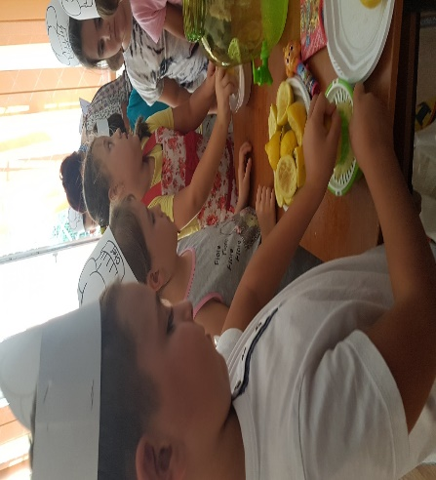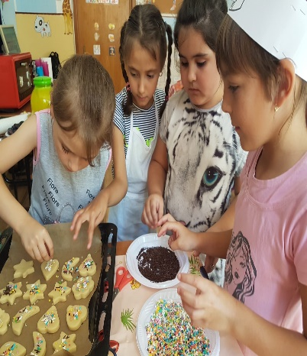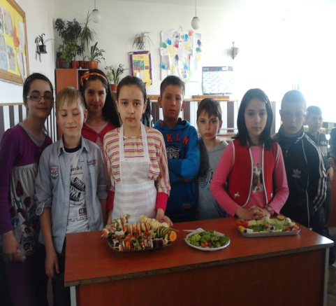
Banii nu se culeg de la trunchi ca surcelele
Colectând maculatură putem salva copacii,suntem lăudați dar și recompensați prin bani…Așa putem să ne plătim singuri excursiile !
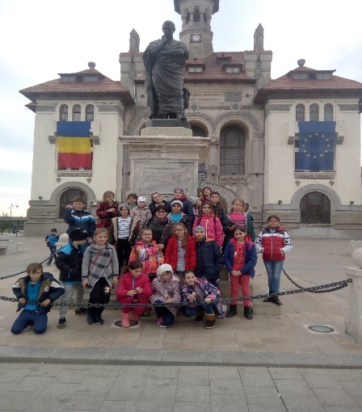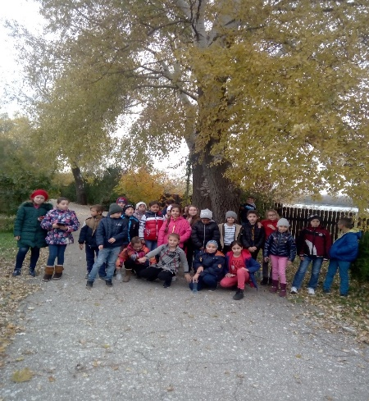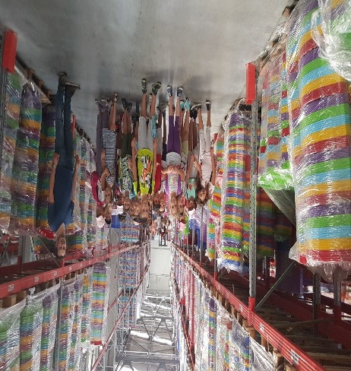

Omul din munca sa când se folosește,
Cu mai mare silință la muncă se sârguiește.
Putem fi mici actori,cântăreți,dansatori,model la prezentări de modă.Pentru talentul nostru putem fi răsplătiți cu diplome la festivitățile de premiere,dar și prin bănuți drept recompense..

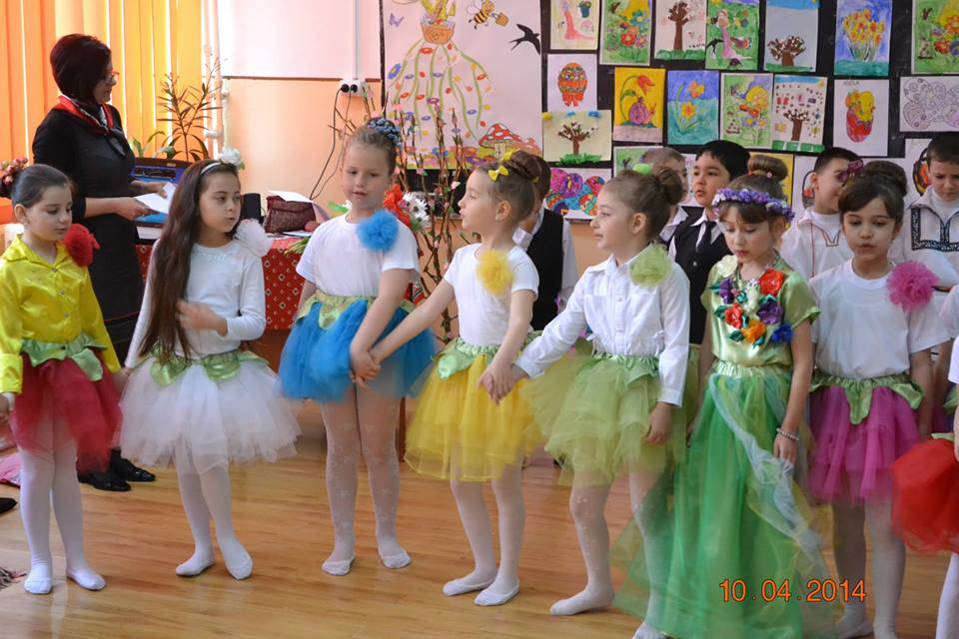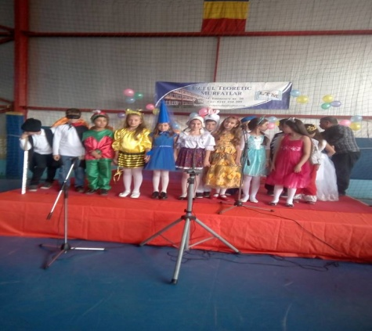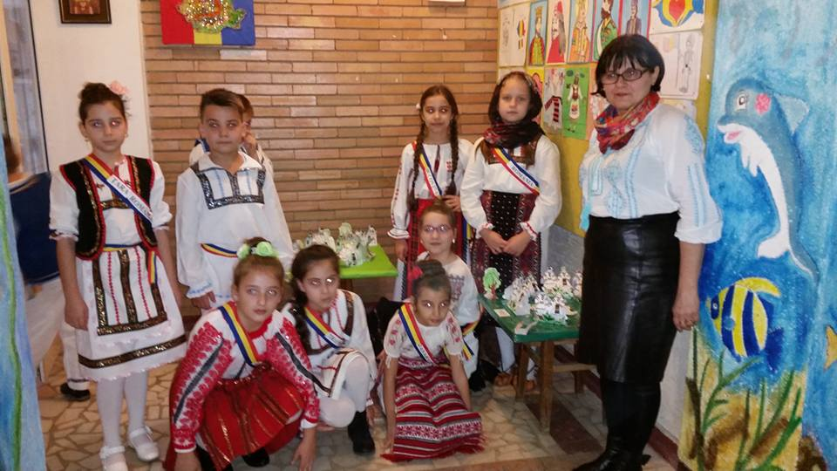
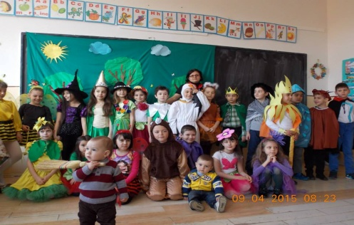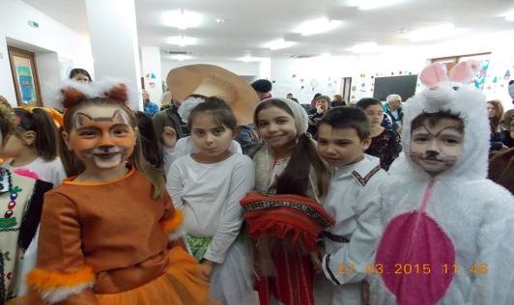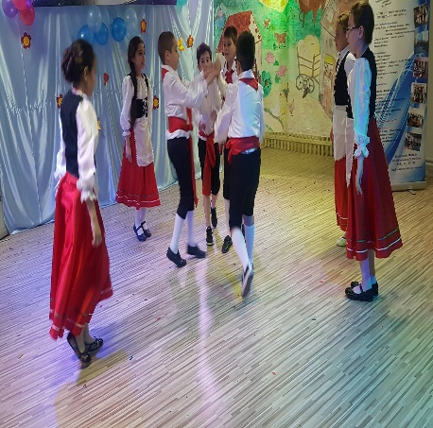
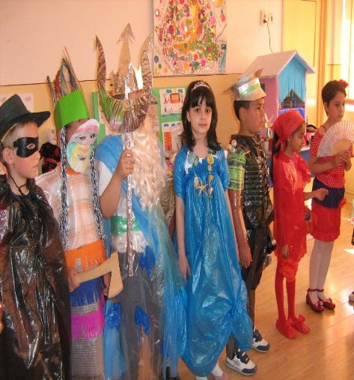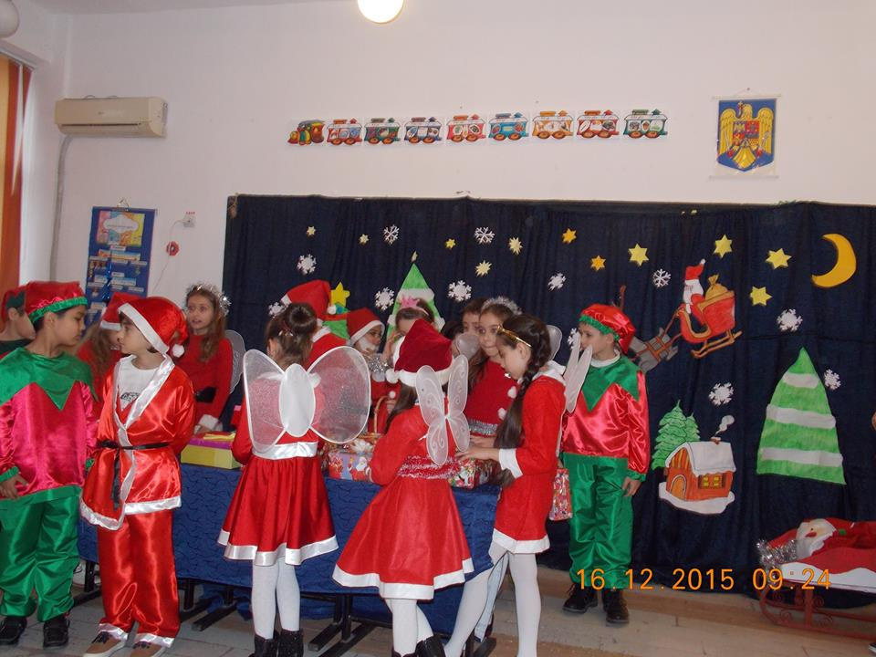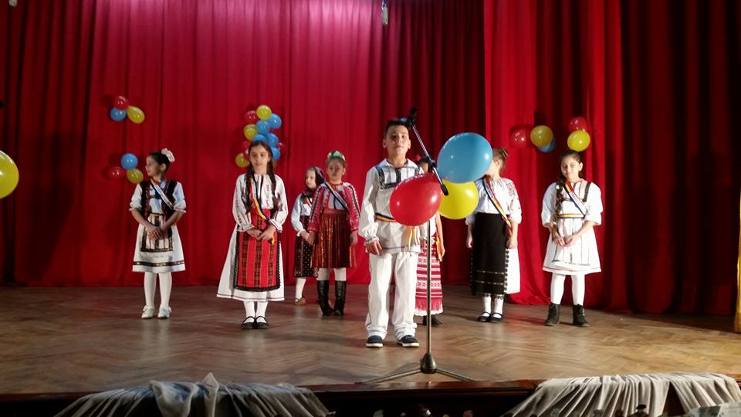

Cu muncă și răbdare poți face cât unul mare!
Participarea noastră la diferite târguri a devenit tradiție în școala noastră sau în oraș.
Bani să fie,că loc pentru ei e destul!
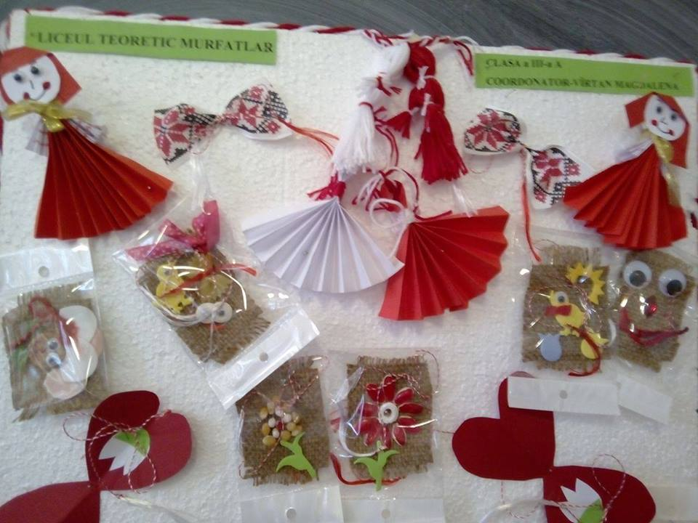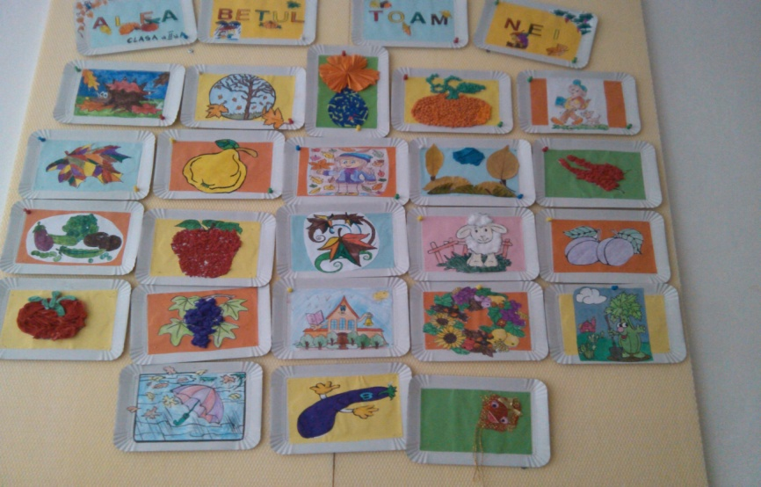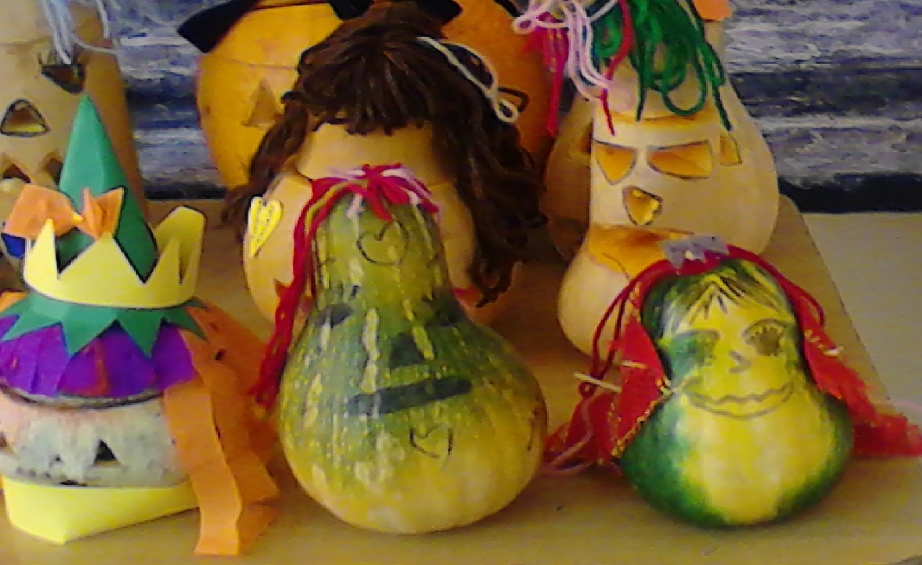
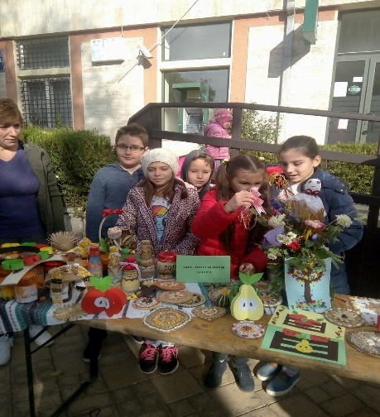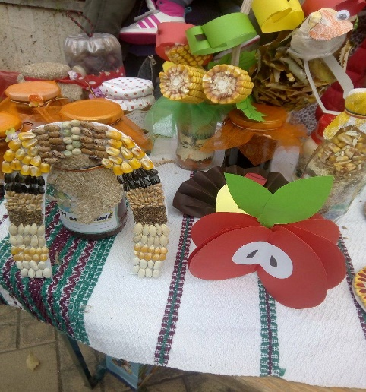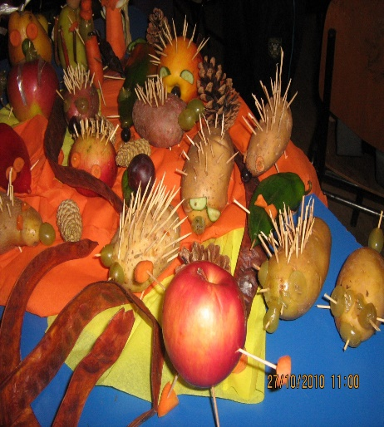
Muncim… și vestim apropierea sărbătorii pascale ...
Pentru sărbătorile de Paște ,pentru cadouri pentru cei dragi,am realizat o expoziție cu vânzare.
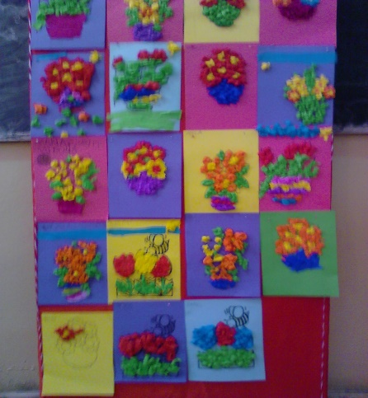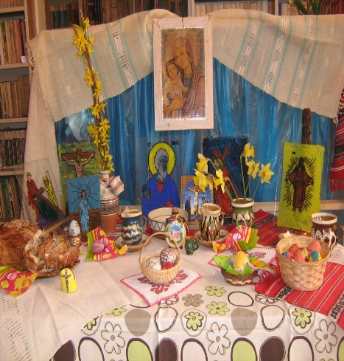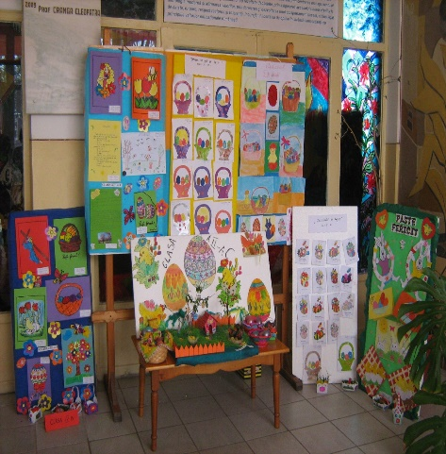

Sunt și fapte care nu pot fi plătite cu bani
Curățenia mediului înconjurător
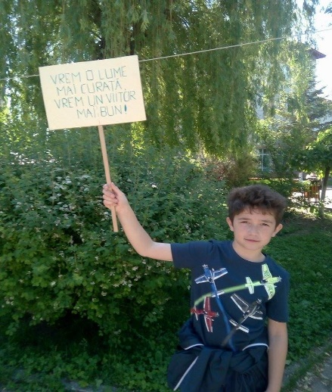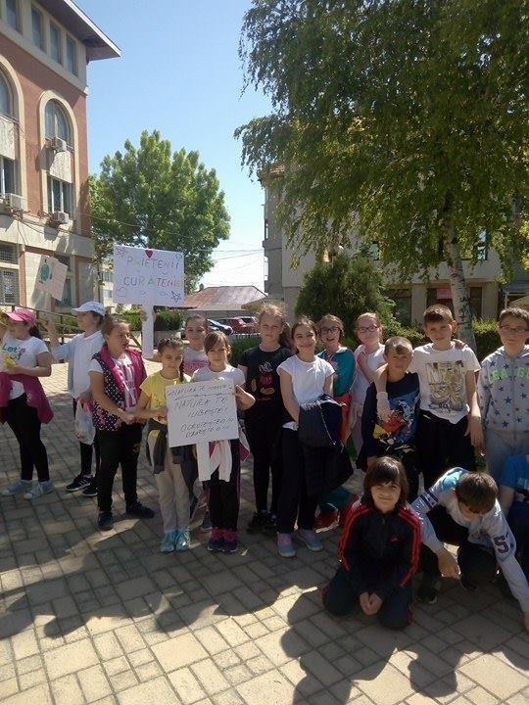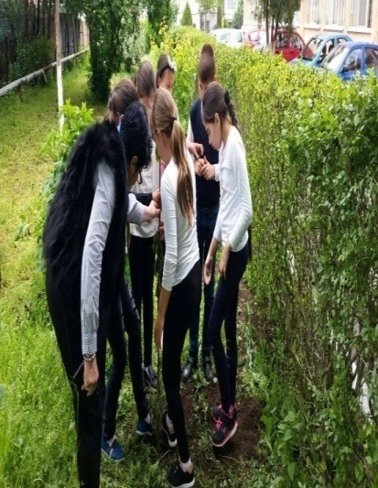
Ajutorul aproapelui
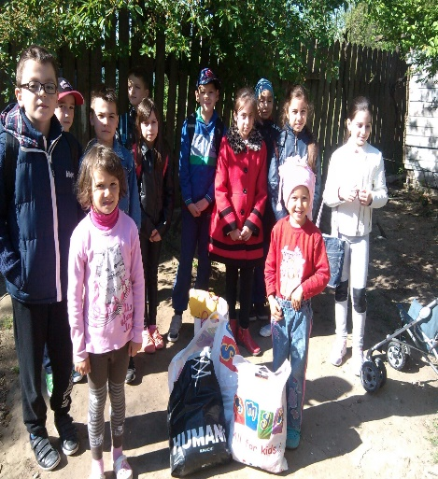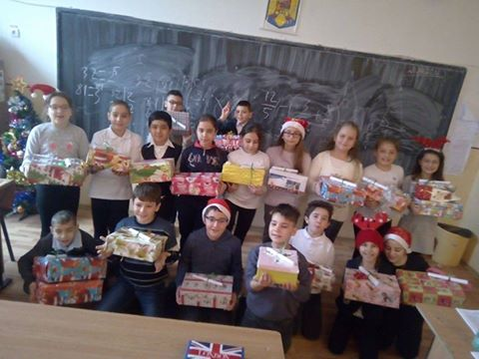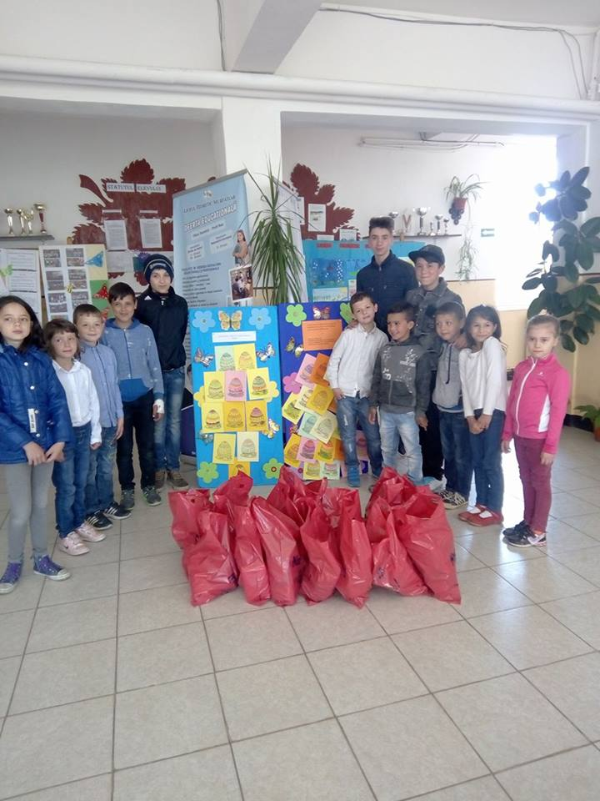
Daruri pentru mame ...pentru care am muncit cu drag
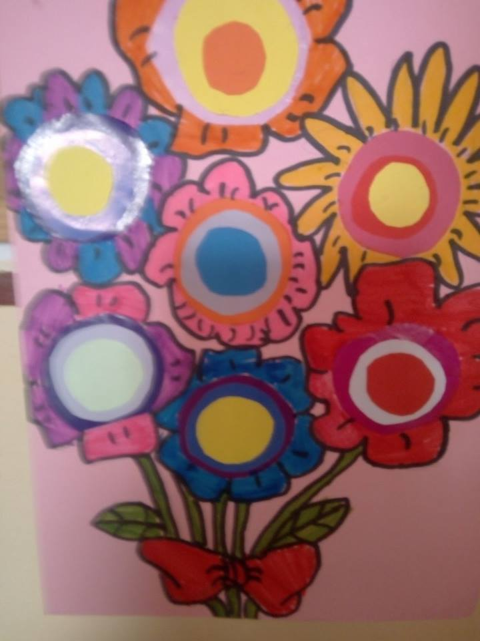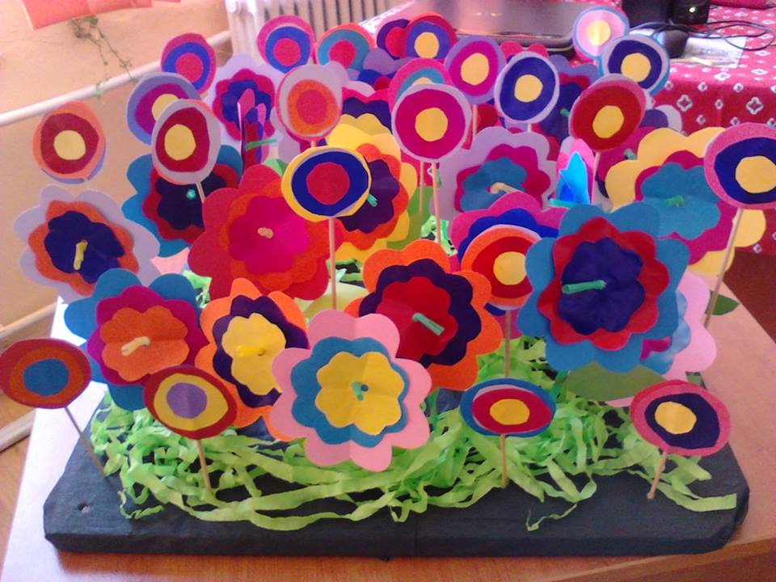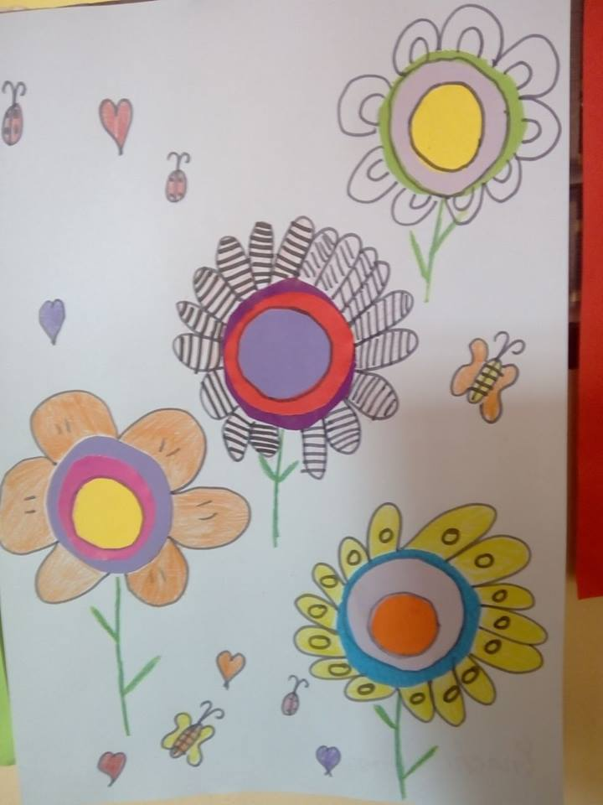

Un spectacol pentru părinți și bunici...fără bilet de intrare
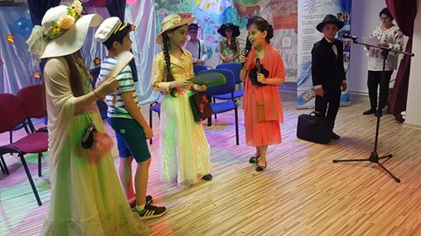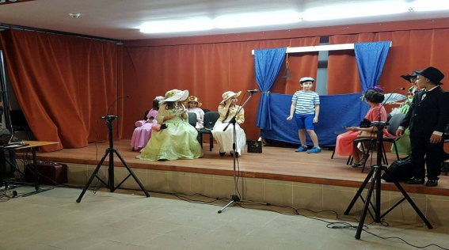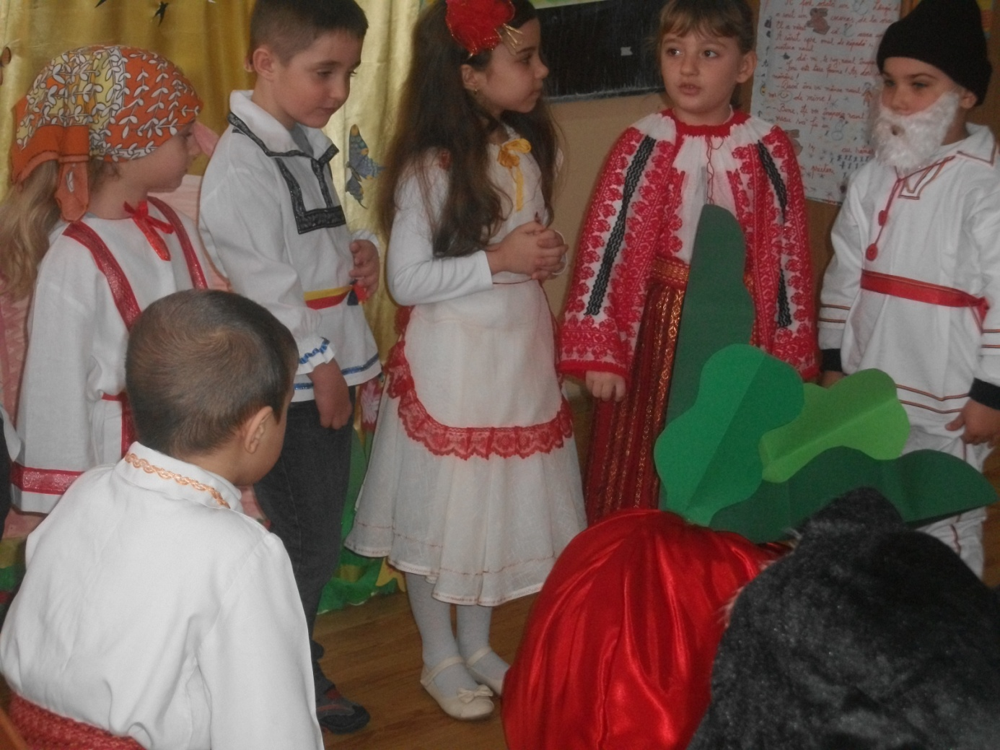
Ne lăudăm cu proiectele noastre
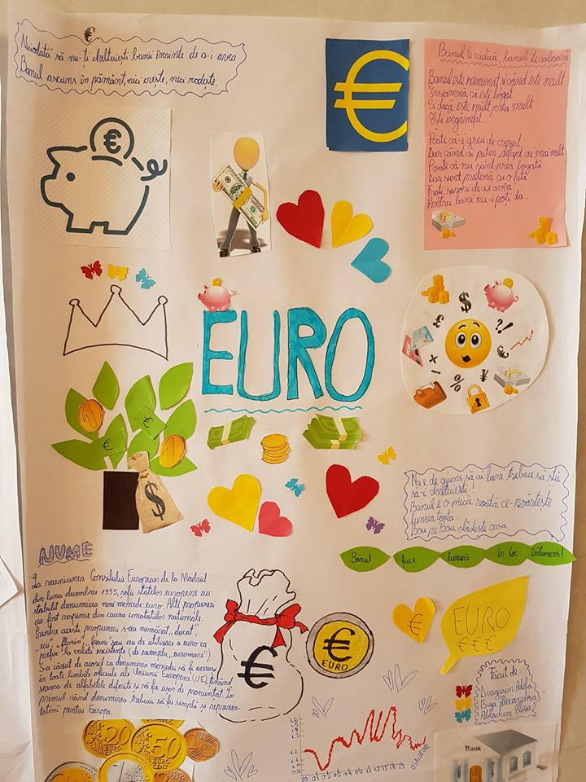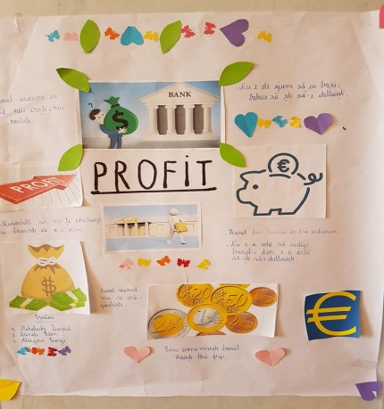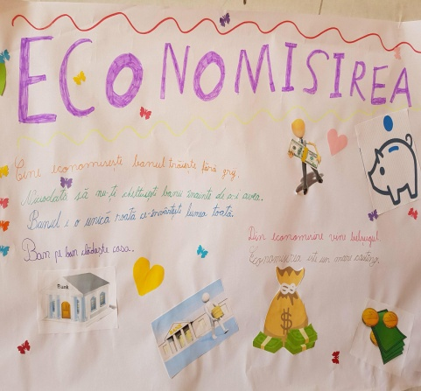
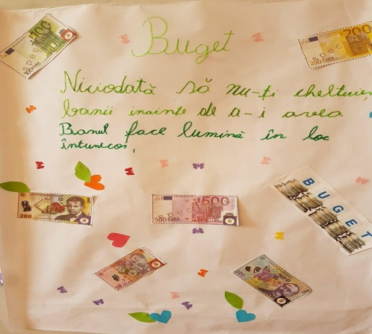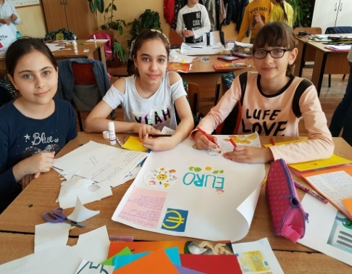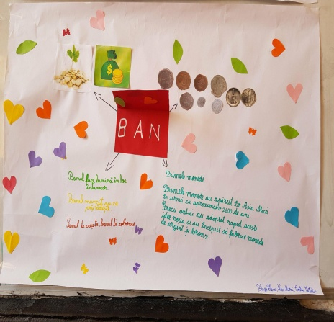
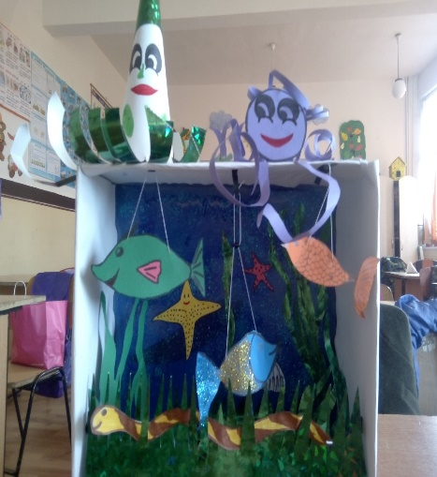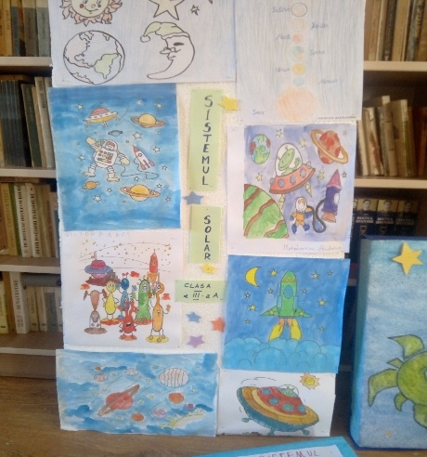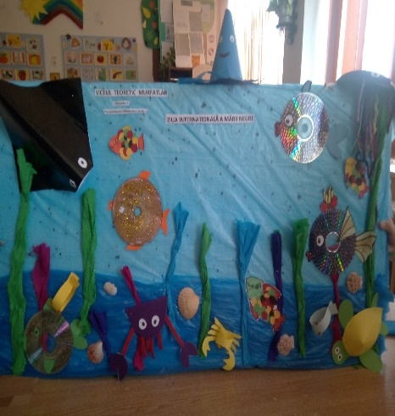
Primar pentru o zi
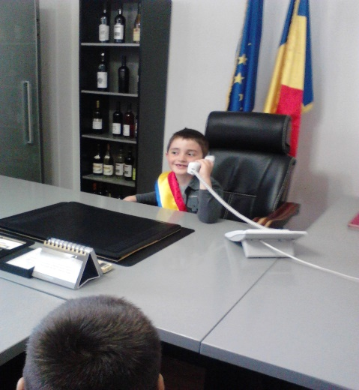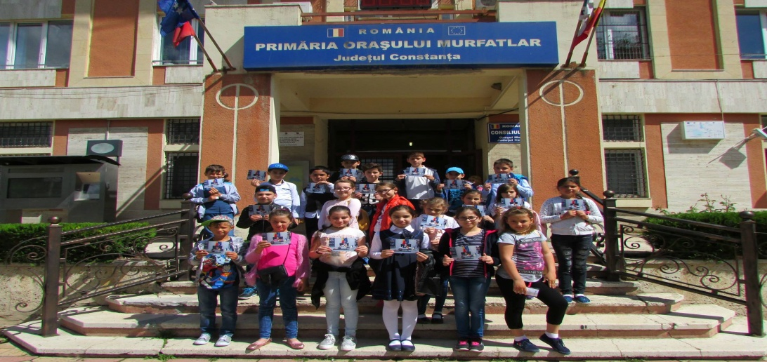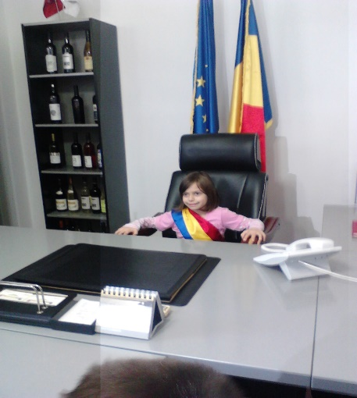
Școala de vară
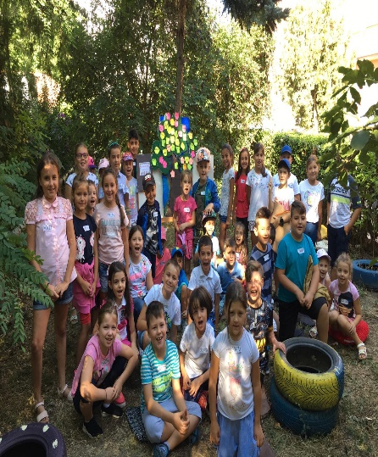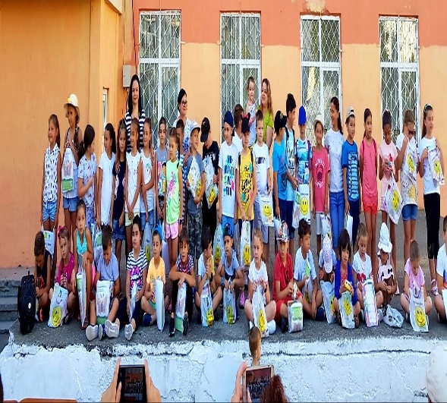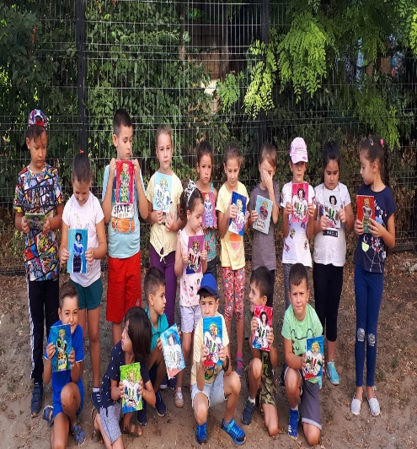
Când ești liber și sănătos și ai și liniște sufletească,poți spune că că te-ai apropiat mult de fericire în această viață
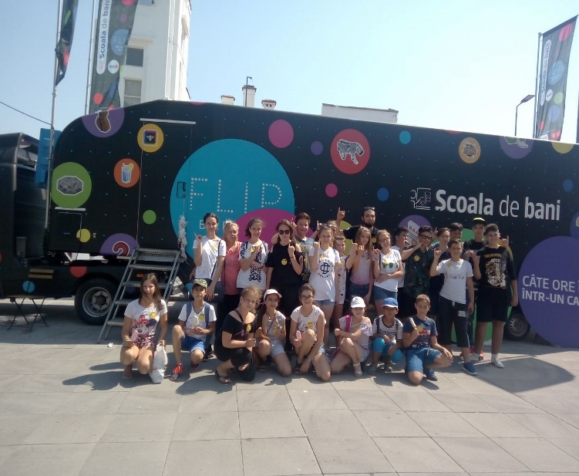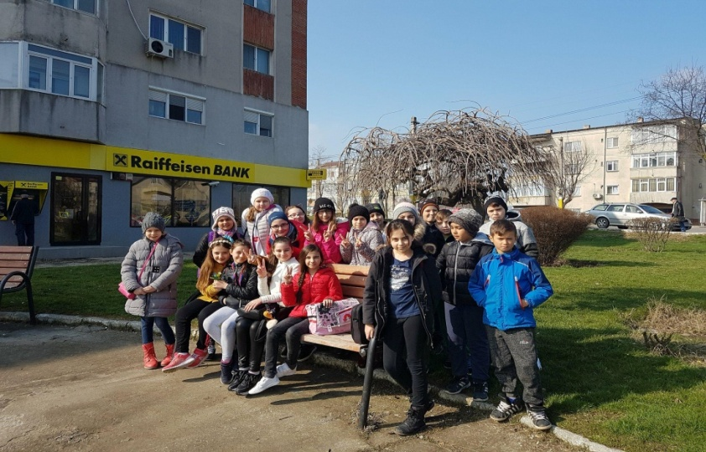

Noi suntem fericiți pentru că investim în noi!
